パソコン小話（２２７）
2020/6/25

ＺＯＯＭでパソコン資料を皆で見る（画面共有）方法

ＺＯＯＭでは、ミーティング開催中にパソコン資料を皆で見ることが出来ます。
例えば、ワードの文書とか写真などを全員で見ることが出来ます。また、資料の内容を説明する事によって、簡単な講座が出来ます。
この仕組みを「画面共有」と言います。

ホスト役、参加側、どちらからでも実行可能です。

ホスト役の画面の共有はすぐ出来ますが、参加者側の画面を共有する場合は、以下の１～３項の操作が必要です。

説明では、ホスト役にＡさん、参加者側として、Ｂさん以下数名として、Ｂさんの資料を皆に見てもらうという説明です。

参加者側の「画面共有」を有効にする（ホストが操作する････Ａさん）
１．普通にミーティングを始める →
Ａさん・・・・ホスト側の画面で、「画面を共有」の右側をクリック
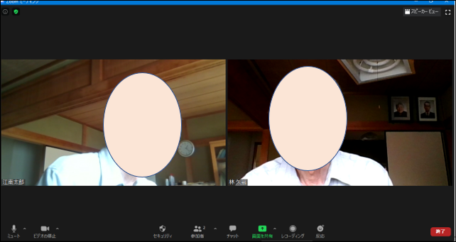

2．Ａさん・・・・高度な共有オプション をクリック
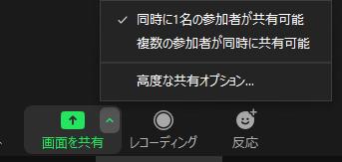
3．Ａさん・・・・全参加者 にポッチ → ×で消す
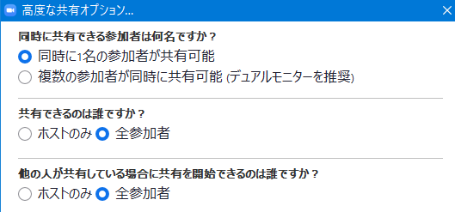
ホスト役の画面を皆に見てもらう場合は、上記１～３項の操作は必要ありません。参加者側の画面を皆で見る場合は、上記１～３項を実施します。

次に全員に見てもらいたい画面（資料など）を出します
4．画面を見てもらう側（Ｂさん）の操作（見る人ではない）
Ｂさんの操作・・・・「画面を共有」をクリック
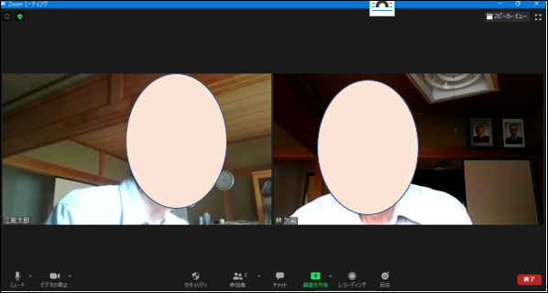

5．Ｂさんの操作・・・・次の画面で、 「画面」をクリック → 共有
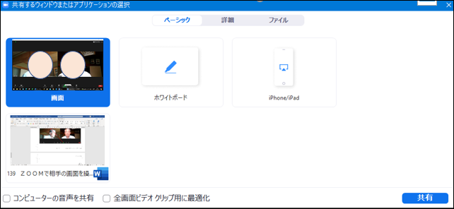
５．１ Ｂさんの操作・・・・見てもらいたい画面を表示する（例として、設定の画面を出す）
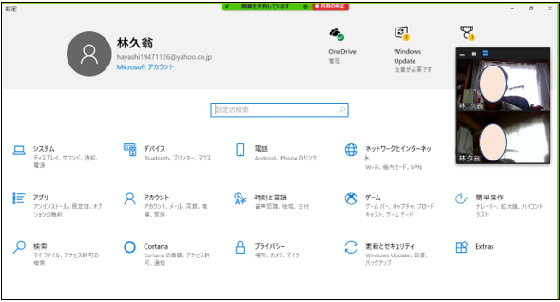

これで、Ｂさんの画面を、皆で見ることが出来ます。

Ｂさんは、表示した資料を修正する事が出来、結果は全員に直ぐに反映されます。（他の人は見るだけ）

共有を終わるには、
Ｂさんは、画面上部の「共有の停止」をクリックします。

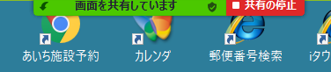

ＺＯＯＭの画面に戻ります。

以上で終了です。

以上

